**Задача 1:**

 C помощью команд эмулятора git получить следующее состояние проекта (сливаем master с first, перебазируем second на master): см. картинку ниже. Прислать свою картинку.

**Решение:**

$git commit

$git branch second

$git branch first

$git checkout master

$git commit

$git commit

$git checkout first

$git commit

$git commit

$git checkout master

$git merge first

$git checkout second

$git commit

$git commit

$git rebase master

$git checkout master

$git merge second

$git checkout e5d5d6c

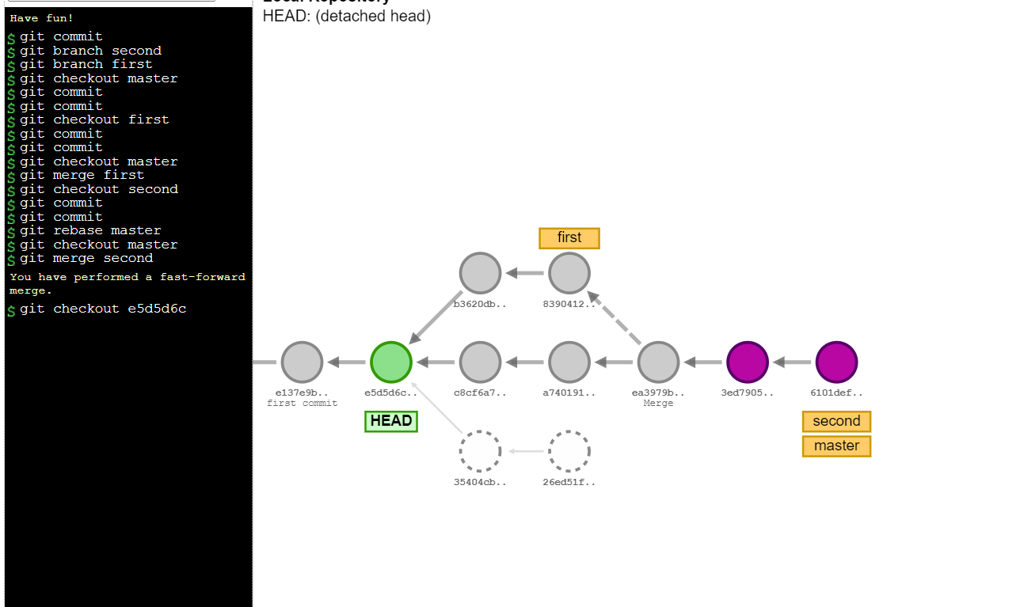

**Задача 2:**

 Создать локальный git-репозиторий. Задать свои имя и почту (далее – coder1). Разместить файл prog.py с какими-нибудь данными. Прислать в текстовом виде диалог с git.

**Решение:**

